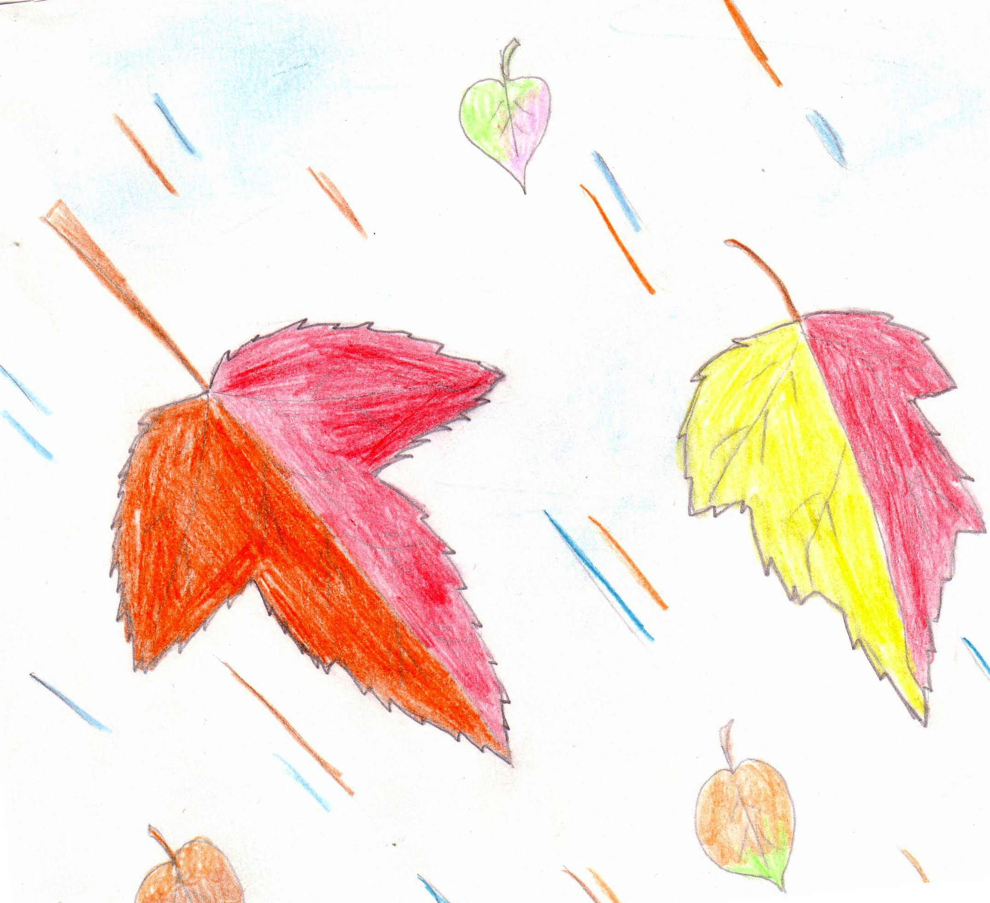
Федоров Саша
1 сентября
Есть один замечательный праздник,
Это первый денек в сентябре.
Он и умница, он и проказник
На волшебном примчался коне.

И повсюду счастливые лица,
Сердце радует море цветов,
И как будто бы снова родился,
И к свершениям новым готов.

Пусть не просто, а сложно учиться,
Я трудиться совсем не боюсь!
Ведь недаром могу я гордиться,
В 130-ке любимой учусь!

***
Мне нравится, когда летит
Осенних листьев хоровод,
А осень красками кружит,
Блестит, горит, меня зовет.
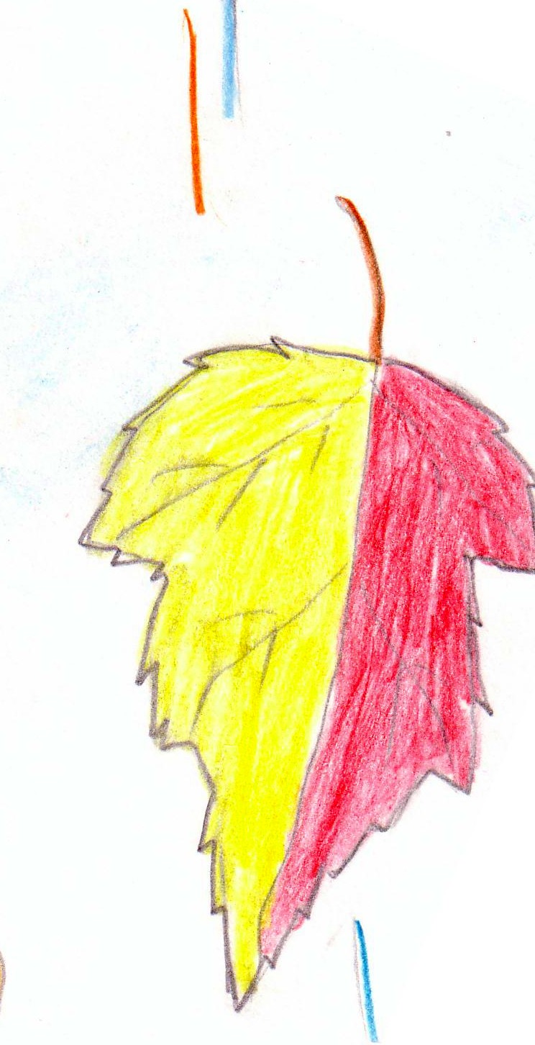
И золотой лежит ковер
У ног моих, у ног моих,
Его причудливый узор
Украсить мог бы дивный стих.

Меня печалит лишь одно,
Что кратка осени краса,
Что ляжет пухом серебро,
Исчезнут красок чудеса.
Рис. Кулипановой Насти

Прощальная
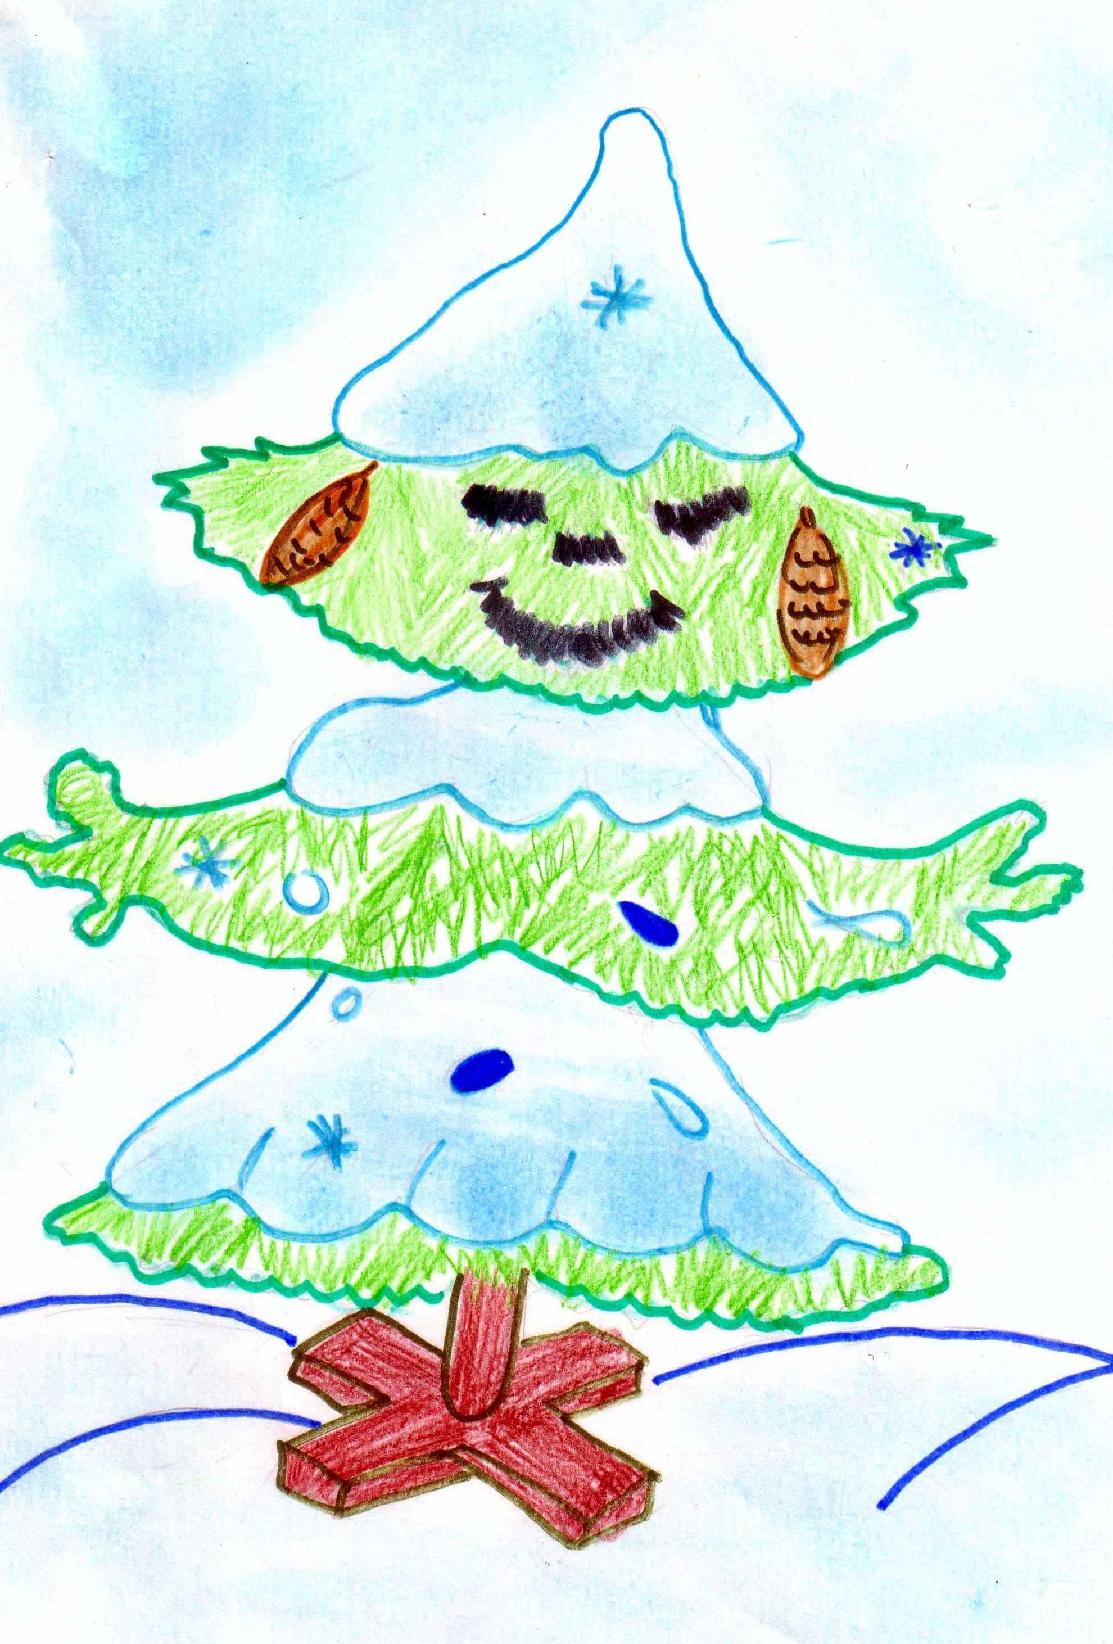
Новый год закончился,
Елочка устала.
Дед Мороз ей встретился,
И она сверкала.

А теперь опущены
Веточки у елочки,
Все игрушки собраны,
Лишь торчат иголочки.

В путь-дорожку дальнюю
Елочка собралась,
Песенку прощальную
Пела, улыбалась.

Время отсчитает год,
Елочка воскреснет,
В гости к нам она придет,
Будем снова вместе

Рис. Кулипановой Насти
Ночь
Все утихло, речка спит,
Ветер на лугах молчит,
Даже сосны не шумят,
И сороки не галдят.

Только бледная луна
Все не спит, глядит она
На утихшие поля,
На молчащие луга.
Все не спит, не спит луна,
Вдруг погасла и она.

Только лишь ночная мгла
Успокоить всех смогла,
Мягко-мягко опустилась
И до зорьки притаилась...

СКАЗКА ПРО ЧУДАКА

Жил да был один чудак.
Или, может быть, дурак,
Потому что все на свете
Делал он совсем не так.

Только выйдет из ворот,
Рассмешит он весь народ:
Шляпа на ногу надета,
На загривок лезет кот.

Рыбу он идет удить,
Чтобы было что ловить,
Взял с собой кастрюлю с супом,
Рыбку в речке прикормить.

Опрокинул супчик в пруд,
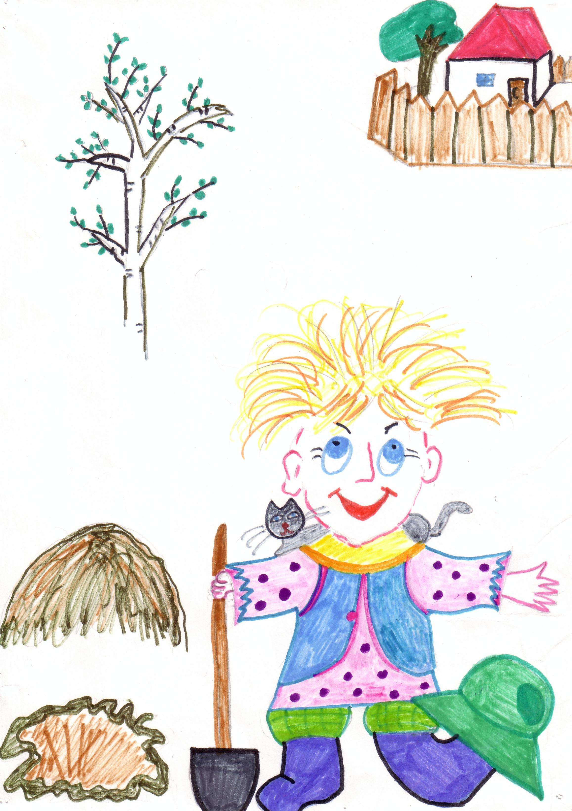
Что-то рыбы не плывут?
Видно зря он так старался,
И его напрасен труд.

Но зато вокруг народ
Надорвал себе живот,
Будто только что прослушал
Презабавный анекдот.

А чудак наш постоял,
На ладони поплевал,
Взял себе лопату в руки,
Огород копать он стал.

Чтобы грядочки вскопать,
Нужно это дело знать,
А дурак наш вырыл яму
Глубиною метров пять.
И сказал тогда сосед:
"Ты послушай мой совет:
Кой-чему тебе учиться
Вовсе будет не во вред.

Если глупость совершил,
Или что-то натворил,
Больше этого не делай,
Кто бы что ни говорил.

А ошибки - то не грех,
Иногда один лишь смех,
Но запомнить все же нужно,
Чтобы не было потех."

На ошибках, на своих,
Ну а лучше на чужих,
Все мы будем обучаться.
Вот такой сложился стих.

Рис. Кулипановой Насти

В память
о войне

Прошло уж больше полувека,
Как наступила тишина,
И даже наши папы, мамы
Не ведали, что есть война.

Не слышно грохота снарядов
И страшных взрывов за окном,
Зловещих отблесков пожаров,
Под чистым небом мы живем.

Чтоб мы счастливо улыбались,
Не зная ужаса войны,
Все мои деды крепко бились,
И это свято помним мы.

Один мой прадед был радистом,
Под пулями он связь держал,
Другой служил артиллеристом,
Врагам он жару задавал.

Мой дед был летчиком отважным,
Бомбил он Прагу и Берлин.
Мы знаем: это помнить важно!
И мы им славу воздадим!

Федоров Александр

«Мой переходный возраст
Уже мне надоел…»

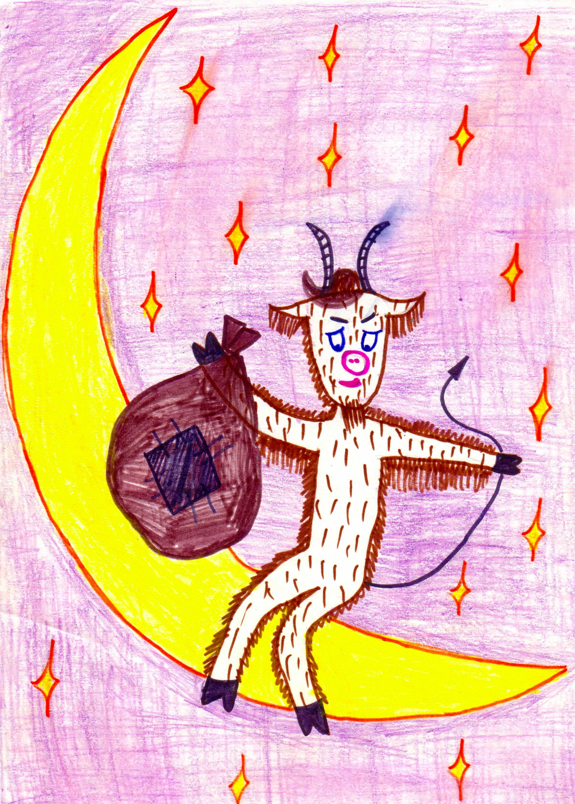

Мой переходный возраст

Мой переходный возраст
Уже мне надоел.
Когда я стану взрослым,
Закончу кучу дел.

Успею все доделать,
Додумать, доиграть,
Доспорить, доучиться,
Все книжки дочитать.

Ведь бешеный чертенок
Все крутится во мне,
Мешает быть спокойным,
Сомненья в голове.

Сегодня я веселый,
А завтра - загрущу.
Поймите меня, люди,
Я взрослым быть хочу.

